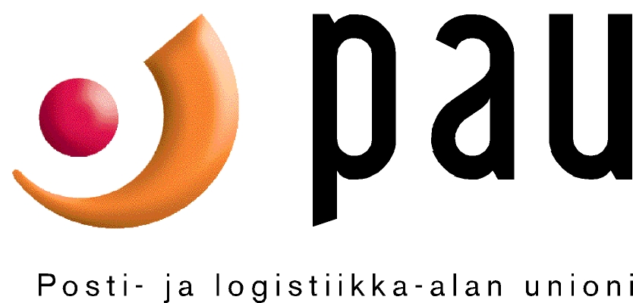

Täytä kaikki pyydetyt tiedot tarkasti. Näin nopeutat lakkoavustuksen maksua 67 € /pv (netto 51,70 €). Toimita hakemus liiton toimistoon.
Lakkoavustusta maksetaan, mikäli jäsen ei ole saanut palkkaa tai ansiosidonnaista päivärahaa työtaistelusta johtuen.
Voit toimittaa hakemuksen myös suojattuna sähköpostina kirjautumalla osoitteeseen https://secure.pau.fi/

LAKKOAVUSTUSHAKEMUS 2023

NIMI (SUKUNIMI, ETUNIMET) | HENKILÖTUNNUS
LÄHIOSOITE, POSTINRO, TOIMIPAIKKA | PUHELINNUMERO
TYÖPAIKKA (esim. Helsinki POK) | AMMATTIOSASTO (TAI MUU LIITTO)
LAKKOPÄIVÄ(T) (PÄIVÄMÄÄRÄT / KPL) | IBAN TILINUMERO  FI
HAKIJAN ALLEKIRJOITUS  Nimen selvennys | LIITON VARMENNUS  Nimen selvennys

